# Формирование коммуникативной компетенции учащихся на уроках английского языка через использование ситуативных картин.

Основное назначение иностранного языка как предметной области школьного обучения видится в овладении учащимися умением общаться на иностранном языке. Речь идёт о формировании *коммуникативной компетенции,* т.е. способности и готовности осуществлять как непосредственное общение (говорение, понимание на слух), так и опосредованное общение (чтение с пониманием иноязычных текстов, письмо). Формирование коммуникативной компетенции является основной и ведущей целью обучения.

Воспитывающие и развивающие резервы иностранного языка как предмета школьной программы наиболее полно раскрываются в условиях активного обучения. В таких условиях целью обучения становится самостоятельное приобретение знаний, формирование творческого мышления учащихся, ученик становится не объектом, а субъектом учебной деятельности, т. е ее активным инициатором, деятелем и контролером.

Таким образом, процесс обучения иноязычной культуре, построенный на коммуникативной основе, расширяет возможность предмета в решении этих задач. Коммуникативное обучение ориентировано на личность и строится таким образом, что непосредственная деятельность учеников, их опыт, мировоззрение, учебные и внеурочные интересы и склонности, их чувства не остаются за порогом школы, а учитываются при организации общения на уроке.

При изучении иностранного языка большинство учащихся испытывает трудности в применении своих знаний на практике. Имея достаточный словарный запас по теме, владея определенными грамматическими структурами языка, дети не знают, с чего начать и в какой последовательности говорить. Это происходит потому, что учащимся сложно начинать говорить без какой-либо зрительной опоры.

Огромное значение в восприятии учебного материала играет создание зрительных образов, которые можно воплотить с помощью наглядности. Наглядность бывает внешняя ( предметы, картинки, фотографии) и внутренняя (опыт, домысел, фантазия). При переходе от использования первой к использованию второй необходимо в учебных целях применять такую форму наглядности и использовать такие ситуации, которые включали бы в себя возможность использовать опору на обе указанные выше основные формы наглядности как внешнюю, так и внутреннюю.

В связи с преобладанием у учащихся наглядно-образного мышления формированию коммуникативной компетенции соответствуют ситуации, представленные учащимся в виде ситуативных картинок. Использование картинок является наиболее оптимальным в обучении связному высказыванию с методической и психологической точки зрения, т. к. позволяет организовать эффективное развитие необходимых умений с помощью комплекса упражнений.

Картинки являются наиболее действенным стимулом, побуждающим учащихся к домысливанию, к соответствующим высказываниям, т.е. к развитию творческого мышления параллельно с развитием инициативной и творческой иноязычной речи.

Что и подтолкнуло нас на создание серий упражнений с картинками по различным лексическим темам, которые бы смогли стимулировать учащихся на развитие навыков устной речи, развить у них уверенность в себе и своих высказываниях, вовлечь учащихся с разным уровнем языковой подготовки в процесс говорения на английском языке.

Использование картинок имеет ряд преимуществ перед другими методами:

- обеспечивается многократное повторение определённых структур (если предполагается тренировка в их употреблении);

- решаются речевые задачи (одни говорят, другие слушают);

- возникают естественные ситуации для общения.

В рамках реализации поставленной цели была разработана система упражнений, в которой можно выделить четыре формата: Description (описание), Contrasting (контрастирование), Solving a problem (решение проблемы), the tasks on making Discourse (задания на построение дискурса). Они могут быть использованы на разных этапах урока и для учащихся с разным языковым уровнем подготовки. Кроме этого, они могут быть использованы как дополнительный материал для подготовки старшеклассников к экзаменам, т. к. в заданиях на ЕГЭ в разделе «Говорение» также предлагается определенная ситуация с развитием воображения по форматам «Contrasting» и «Solving a problem» и для подготовки к олимпиадам.

***Задания на описание***

Задания на описание состоят из трех поэтапных шагов (см. приложение №1).

1.Учащимся предлагается посмотреть на картинку и сопоставить предложенные вопросы с подходящими по смыслу ответами. Учащиеся должны выучить эти вопросы, потому что в дальнейшем они помогут им сориентироваться, о чем говорить.

2.Учащимся предлагается посмотреть на картинку и по предложенным вопросам описать эту картинку.

3. Учащимся предлагается посмотреть на картинку и описать ее. При этом учащиеся должны описывать картинку по заученным вопросам.

Такие упражнения помогают развить монологическую речь у учащихся и научить выражать свое отношение к какому-либо событию.

***Задания на контрастирование***

Длязаданий на контрастирование учащимся предлагается две картинки (см. приложение №2).Они должны быть подобраны таким образом, чтобы их можно было сравнить, т. е. найти сходства и различия.

Учащиеся должны посмотреть на картинки, найти сходства и различия между ними и выразить свое собственное отношение к тому, что происходит на этих картинках. Нужно отметить, что один учащийся должен выполнять только одно задание из двух предложенных. Поэтому картинки с заданиями лучше давать тем учащимся, которые сидят за одной партой.

Такие упражнения помогают научить учащихся выражать свое мнение и чувства, отдавать предпочтение чему-либо, давать рекомендации и советы, объяснять свой выбор.

К этому же заданию мною были разработаны клише (language support), которые помогают учащимся начать сравнивать картинки.

***Задания на решение проблемы***

Для заданий на решение проблемы учащимся предлагается коллаж из 5-7 картинок на определенную тему (см. приложение №3).

Учащиеся должны поговорить о каждой картинке и прийти к единому согласию по поводу того, что они будут дальше делать. Например: Вам выпал шанс побывать на Олимпиаде 2014 в Сочи, но у вас только один день. Поговорите обо всех спортивных соревнованиях, которые будут проходить в этот день, но выберите только одно, на котором вы бы хотели побывать и объясните почему.

Для «сильных» учащихся учитель может предложить дополнительные вопросы по этой же теме после выполнения первого задания.

Такие упражнения помогают научить учащихся отстаивать собственное мнение, принимать или отвергать предложения выражать согласие или несогласие, принимать решение, отдавать предпочтение, приходить к единому мнению.

Для этого задания специально подобраны клише (language support), которые помогут учащимся в аргументировании своего мнения.

***Задания на построение дискурса***

Для заданий на построение дискурса учащимся предлагается набор картинок, логически связанных между собой (см. приложение №4).

Учащиеся должны составить рассказ по этим картинкам. Слабым учащимся могут быть предложены вопросы, которые помогут им составить законченный рассказ. Например: Что было вначале? Что было потом? Что было после этого? Что было в конце?

Такие упражнения помогают научить учащихся логически соединять разные языковые приемы, использовать слова-связки, комментировать происходящие действия и составлять законченный рассказ.

Опыт практической работы показал, что при использования такого вида наглядности у учащихся значительно повышается речевая активность, формируется речевая компетенция.

В речевую деятельность вовлекаются все, даже самые слабые в языковом отношении учащиеся, т. к. самостоятельные высказывания дают учащимся возможность проявлять речевую инициативу в соответствии с уровнем владения языком.

Повышается степень тренировки и усвоения структурного языкового материала.

Более полным и четким становится запоминание и усвоение лексического материала.

Повышается общее развитие мыслительной деятельности, т. к. перед учащимися постоянно ставятся проблемы, которые им тут же приходится решать - проблемы выбора, о чем говорить и что об этом сказать.

Следовательно, внешняя наглядность обеспечивает не только эффективное развитие навыков говорения, но и способствует формированию у школьников ***коммуникативной компетенции*.**

# Приложение1.

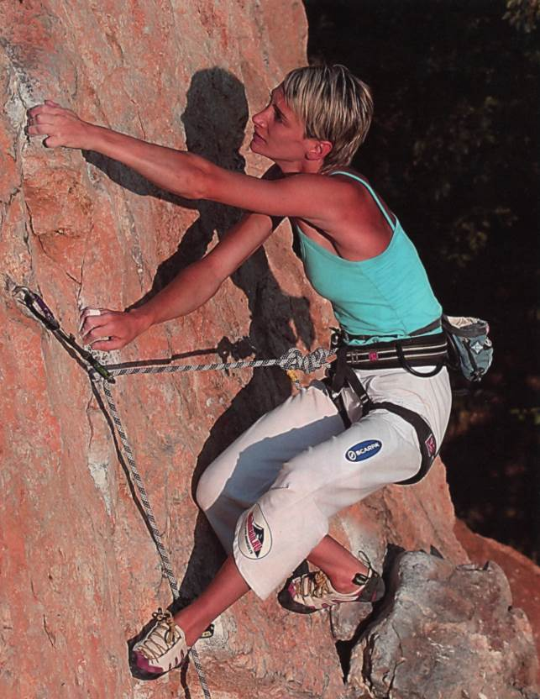

Look at this picture of a young woman. Can you match these questions to their answers?

-Where is she?

-What does she look like?

-What is she wearing?

-What kind of person is she?

-What is she doing?

-How do you feel about doing this kind of thing?

-Why?

-She is climbing.

-I think she is a brave woman.

-She is strong-willed.

-I would like to do this.

-She is wearing white shorts and a blue T-shirt.

-She is in the mountains.

-She is tall and she has got short fair hair.

-I think it is not my cup of tea, because I’m afraid of it.

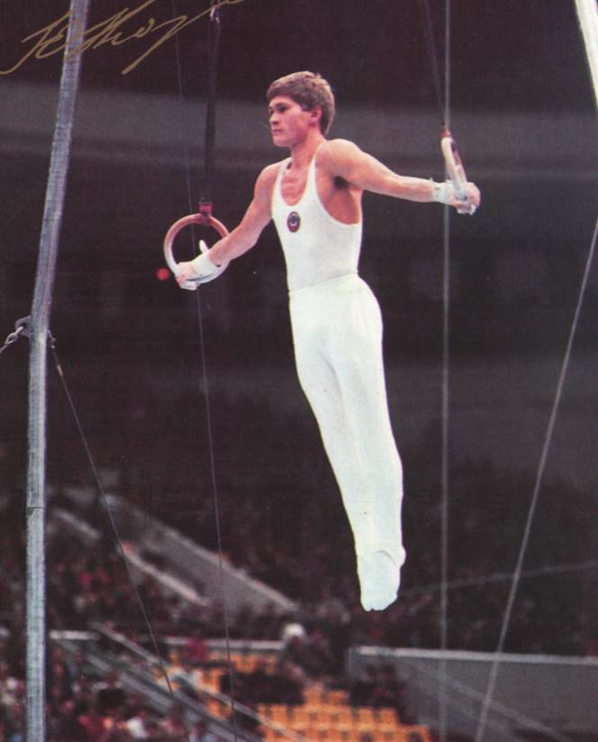

Look at this picture of a young man. Can you answer these questions?

-Where is he?

-What does he look like?

-What is he wearing?

-What kind of person is he?

-What is he doing?

-How do you feel about doing this thing ?

-Why?

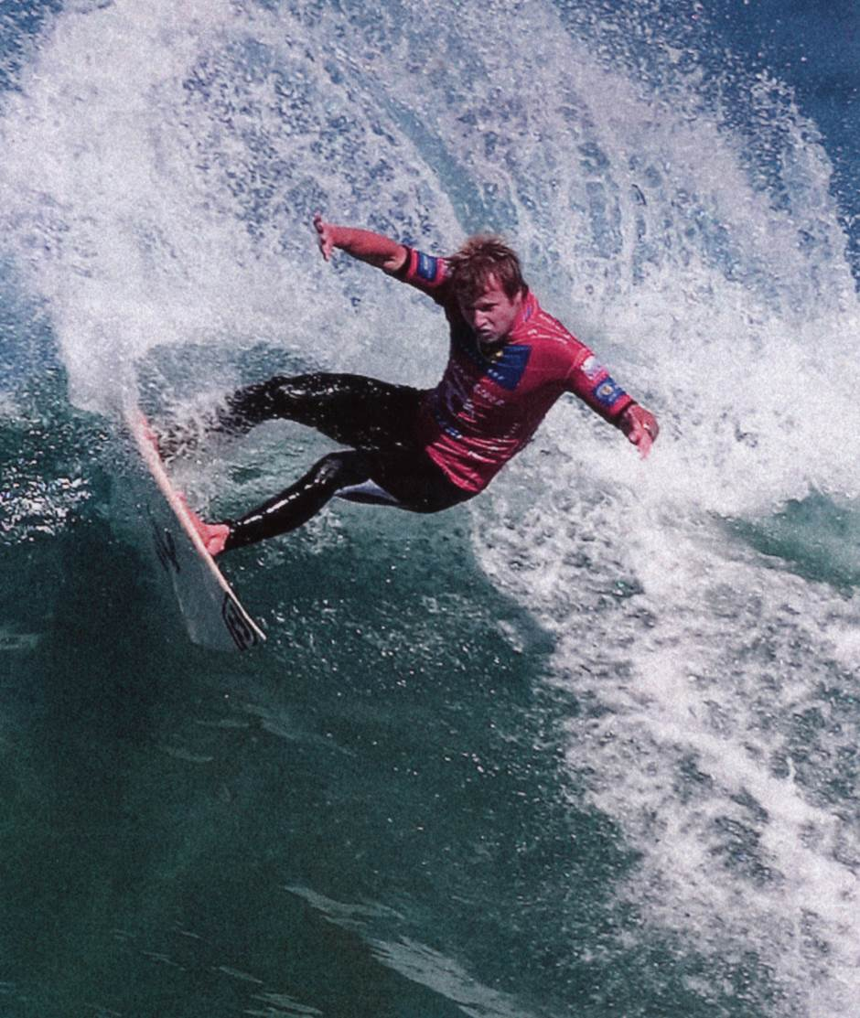

Look at this photograph and describe it. Use the seven questions.

Приложение 2.

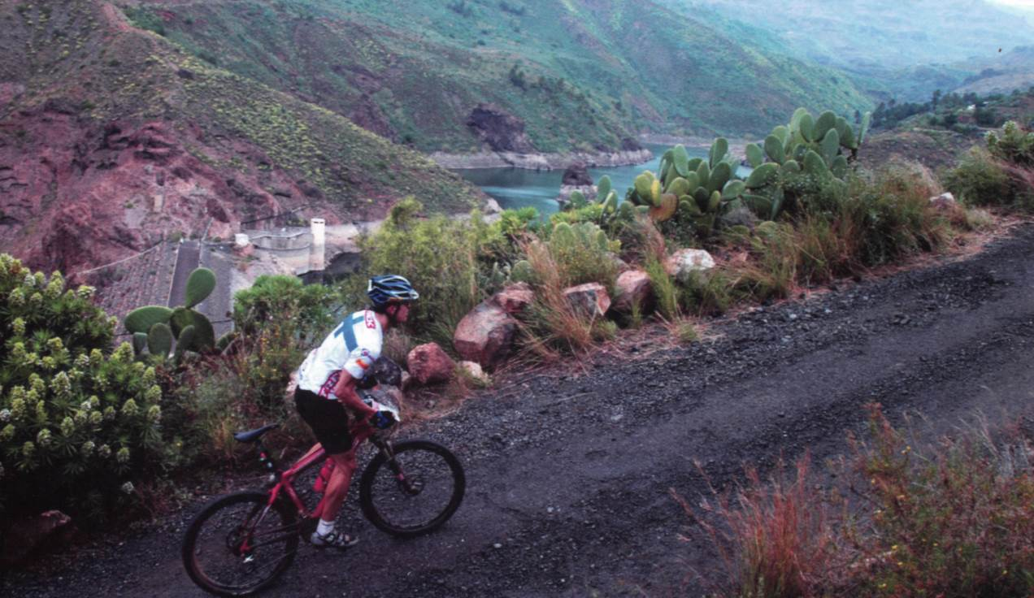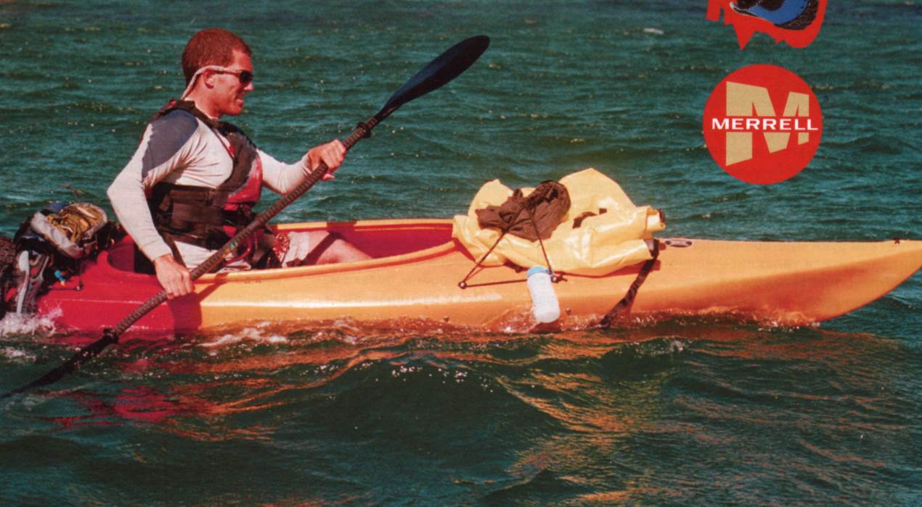

Look at these two pictures showing people playing different sports. Compare and contrast these pictures. Say what you would find enjoyable or not enjoyable about each sport.

Приложение 3.

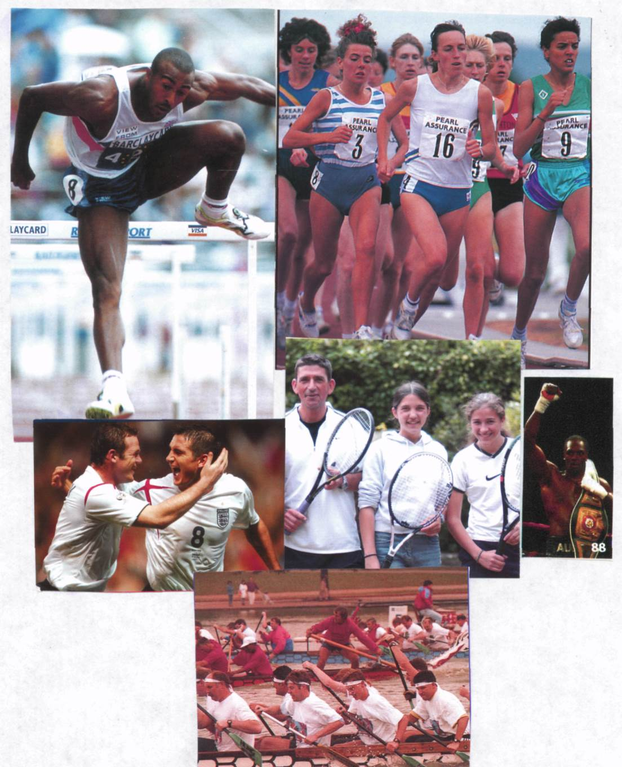

Imagine that you have a chance to visit Summer Olympic Games. But you have only one day. Talk to each other about all kinds of sport and decide what competition you will visit and why?

Discuss the questions: -What other kinds of Olympic competition will take place?

-Do you know where the next Olympic Games will take place?

-Which qualities helped Russian people to win the right of taking

Place of Olympic Games in Sochi?

-Would you like to take part in the Olympic Games in Sochi in

2014 and in what role?

-Why do people take part in Olympic Games?

Приложение 4.

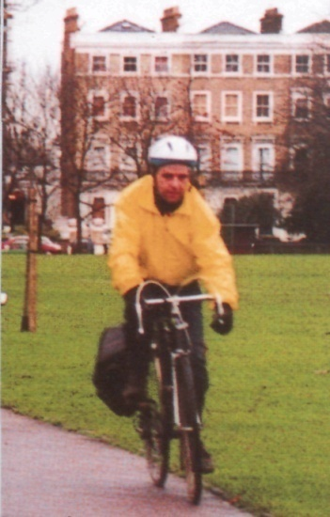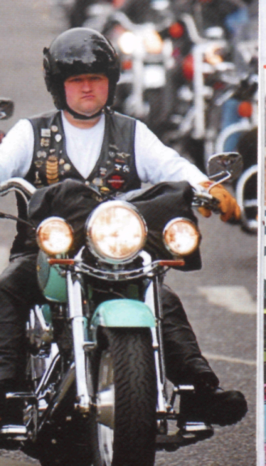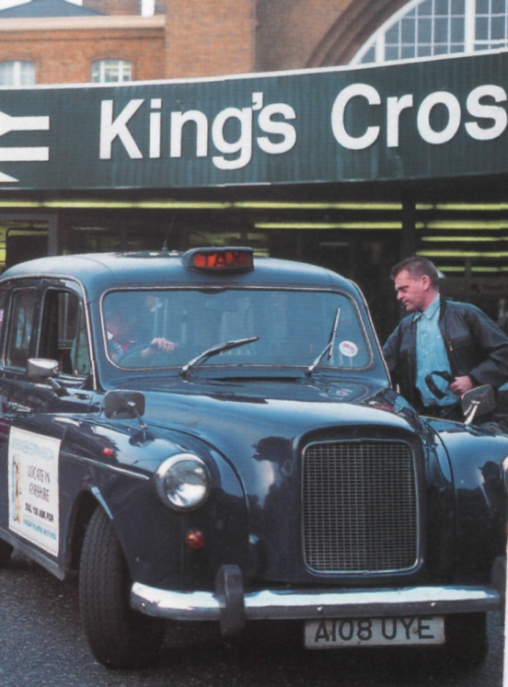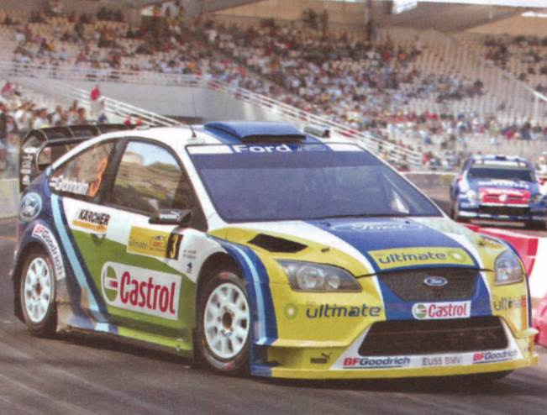

You have a set of pictures. Your task is to make up a story based on these pictures.

These questions help you.

-What was at the beginning?

-What was then?

-What was after that?

-What happened finally?